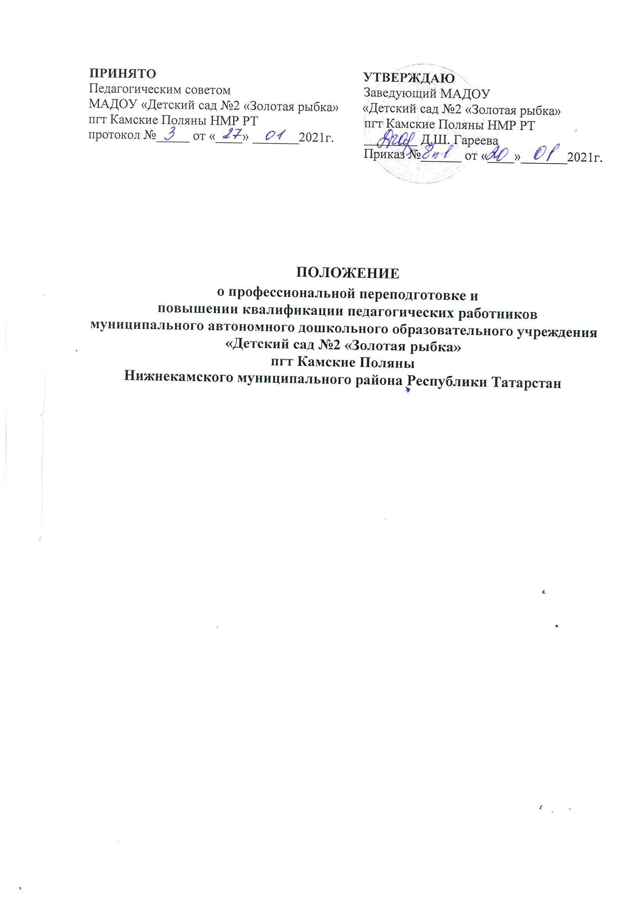

Общие положения

  - Настоящее Положение о повышении квалификации и профессиональной переподготовке педагогических работников МАДОУ «Детский сад №2 «Золотая рыбка» разработано в соответствии с Федеральным Законом № 273-ФЗ от 29.12.2012г «Об Образовании в Российской Федерации» в редакции от 06.03.2019 г; приказом Министерства образования и науки Российской Федерации № 499 от 01.07.2013г «Об утверждении Порядка организации и осуществления образовательной деятельности по дополнительным профессиональным программам»; Трудовым кодексом Российской Федерации и Уставом дошкольного образовательного учреждения.
  - Данное Положение о повышении квалификации педагогических работников ДОУ (далее - Положение) определяет цели и задачи повышения квалификации, виды, сроки и периодичность профессионального обучения, регламентирует порядок повышения квалификации и прохождения дополнительной профессиональной переподготовки, устанавливает контроль повышения квалификации педагогических работников, гарантии и компенсации, отчетность и документацию.
  - При использовании настоящего положения в ДОУ руководствуются:
- Приказом Министерства здравоохранения и социального развития Российской Федерации № 761н от 26.08.2010г «Об утверждении единого квалификационного справочника должностей руководителей, специалистов и служащих, раздел «Квалификационные характеристики должностей работников образования»;
- Приказом Министерства труда и социальной защиты Российской Федерации № 544н от 18.10.2013 г. «Об утверждении профессионального стандарта педагога (педагогическая деятельность в сфере дошкольного, начального общего, основного общего, среднего общего образования) (воспитатель, учитель)»;
- Приказом Министерства труда и социальной защиты Российской Федерации № 514н от 24.07.2015 г. «Об утверждении профессионального стандарта «Педагог - психолог (психолог в сфере образования)»;
  - Данное Положение о профессиональной переподготовке и повышении квалификации педагогических работников ДОУ распространяется на перечень должностей и специальностей, утвержденный заведующим детским садом по согласованию с первичной профсоюзной организацией работников ДОУ.
  - Необходимость профессиональной переподготовки кадров для собственных нужд и повышения квалификации определяет заведующий ДОУ.

Цели и задачи повышения квалификации
    - Повышение квалификации организуется с целью создания оптимальных условий для реализации педагогами возможности непрерывного образования на основе образовательных потребностей, конкретного заказа ДОУ или запроса педагогического работника.
    - Задачами повышения квалификации являются:
- развитие управленческих умений;
- изучение и анализ новых нормативно-правовых документов;
- содействие в определении содержания самообразования педагога дошкольного образовательного учреждения;
- максимальное удовлетворение запросов педагогов на курсовую переподготовку;
- оказание помощи и поддержки педагогическим кадрам в подготовке к аттестации в соответствии с Положением о порядке аттестации в ДОУ и внедрение инноваций в образовательный процесс дошкольного образовательного учреждения;
- апробация новых технологий, учебно-методических комплексов, изучение эффективности педагогических инноваций и экспериментов;
- выработка методических рекомендаций в помощь педагогическим работникам ДОУ,
- подготовка публикаций;
- развитие и совершенствование системы дистанционного обучения педагогических кадров;
- организация мониторинга профессионального роста педагогов дошкольного образовательного учреждения.
    - Повышение квалификации педагогических работников ДОУ способствует:
- повышению качества образования;
- удовлетворению запросов педагогов в получении профессиональных знаний, приобретение опыта организации учебного процесса в соответствии с современными тенденциями развития образования;
- формированию навыков проектных и других инновационных форм педагогической деятельности;
- оказанию помощи в реализации творческого потенциала педагогов дошкольного образовательного учреждения.

Виды профессионального обучения, сроки и периодичность

Профессиональная переподготовка
      - Под профессиональной переподготовкой понимается получение работниками ДОУ дополнительных знаний, навыков, необходимых для выполнения новых видов профессиональной деятельности.
      - Работникам детского сада профессиональная переподготовка необходима либо для совершенствования своего профессионального мастерства, либо для освоения новой профессии с учетом потребности ДОУ.
      - Профессиональная переподготовка специалистов ДОУ осуществляется только образовательными учреждениями повышения квалификации и соответствующими подразделениями учреждений высшего и среднего профессионального образования.

Повышение квалификации
      - В отличие от профессиональной подготовки и переподготовки, где работник получает специальность, при повышении квалификации работник совершенствуется в уже освоенном деле.
      - Цель повышения квалификации специалистов - обновление их теоретических и практических знаний в соответствии с требованиями государственных стандартов.
      - Заведующий ДОУ устанавливает периодичность прохождения специалистами повышения квалификации. Профессиональное обучение заведующего, заместителя заведующего, воспитателей и других педагогических работников осуществляется не реже одного раза в 3 года.
      - Повышение квалификации включает в себя следующие виды обучения:
- тематические и проблемные семинары (от 72 до 100 часов) по технологическим, социально-экономическим и другим проблемам, возникающим на уровне отрасли, региона, дошкольного образовательного учреждения;
- длительное (свыше 100 часов) обучение специалистов в образовательном учреждении повышения квалификации для углубленного изучения актуальных проблем в сфере отрасли «Образование» и других проблем по профилю профессиональной деятельности.

Профессиональное обучение
      - Целью профессиональной подготовки является ускоренное приобретение навыков, которые необходимы для выполнения определенной работы или группы работ.
      - Профессиональная подготовка не сопровождается повышением образовательного уровня обучающихся работников ДОУ.
      - При этом профессиональные образовательные программы направлены на последовательное повышение профессионального уровня обучающихся, подготовку специалистов соответствующей квалификации.
      - Профессиональное обучение по охране труда 1 раз в 3 года проходят: заведующий, заместители заведующего ДОУ, специалист по охране труда (ответственный по охране труда).
      - Профессиональное обучение по пожарной безопасности 1 раз в 3 года проходят: заведующий, заместители заведующего ДОУ, специалист по охране труда (ответственный по охране труда).
    - Заведующим в целях обоснованности расходов дошкольного образовательного учреждения на обучение утверждается план профессиональной подготовки, переподготовки и повышения квалификации работников.
    - План разрабатывается на учебный год и должен содержать следующую информацию:
- виды подготовки и переподготовки кадров;
- количество работников ДОУ, направляемых на обучение;
- специальности и должности работников без указания фамилий;
- сроки проведения обучения;
- образовательные учреждения, где будет происходить обучение;
- количество часов программы обучения.
    - Заведующим ДОУ издается приказ о направлении сотрудника на обучение, в котором делается ссылка на план и информацию о том, куда и для чего направляется работник на обучение.
    - Перечень профессий и специальностей, по которым проводится профессиональное обучение, конкретные формы профессиональной подготовки, переподготовки и повышения квалификации работников, а также виды образовательных учреждений, где она может быть осуществлена, определяются работодателем с учетом мнения представительного органа работников (профсоюзного комитета ДОУ).
    - Индивидуальная образовательная программа педагогического работника является одним из средств повышения квалификации, её составление организуется старшим воспитателем ДОУ.
    - Индивидуальная образовательная программа педагогического работника ДОУ составляется педагогом и согласовывается со старшим воспитателем, с учетом целей и задач, стоящих перед ДОУ, и включает в себя, кроме курсов повышения квалификации (переподготовки, стажировки), участие педагога в семинарах, педагогических советах, круглых столах, мастерских и других формах самообразования.
    - В начале каждого учебного года индивидуальная образовательная программа может быть дополнена или скорректирована с учётом годовых целей и задач ДОУ. Данные изменения также согласовываются со старшим воспитателем.

Организация и порядок работы по повышению квалификации
    - Не реже одного раза в три года, каждый педагогический работник ДОУ имеет право пройти курсовую переподготовку на базе учебных заведений, имеющих лицензию на проведение курсов повышения квалификации.
    - Нормативный полный срок обучения по всем программам повышения квалификации от 16 до 120 часов, во всех формах (очной, очно-заочной, накопительной системах повышения квалификации).
    - Плановое повышение квалификации считается пройденным, если педагогический работник ДОУ успешно освоил программу курсов повышения квалификации и подтвердил результаты обучения удостоверением о курсовой переподготовке.
    - За организацию и координацию работы по повышению квалификации педагогических работников ответственность несет старший воспитатель ДОУ.
    - Администрация ДОУ в лице заведующего (старшего воспитателя):
- доводит до сведения педагога перечень рекомендованных образовательных программ дополнительного профессионального образования;
- дает рекомендации по выбору программы повышения квалификации, учитывая образовательные потребности педагога и проблемы ДОУ;
- контролирует своевременность выполнения сроков повышения квалификации педагогом и использование педагогом в работе с детьми полученных знаний в ходе курсовой переподготовки.

    - Педагог:
- знакомится с перечнем рекомендованных образовательных программ;
- выбирает тематику курсов, знакомится с их содержанием согласно собственным потребностям и рекомендациям администрации ДОУ;
- своевременно предоставляет итоговые документы об усвоении учебных программ.
    - Копии документов, выданных учреждениями, реализующими программы дополнительного профессионального образования о прохождении курсов, предоставляются заведующему (старшему воспитателю).
    - Педагоги ДОУ, прошедшие курсовую переподготовку могут привлекаться администрацией ДОУ к проведению методических мероприятий на уровне детского сада.
    - Педагогические работники имеют право самостоятельно освоить курс повышения квалификации путем дистанционного обучения на основе сетевых и кейсовых технологий.
    - Повышение квалификации также может осуществляться путем обучения в высших и средних учебных заведениях. На время обучения за педагогическим работником детского сада сохраняется место работы и производится оплата учебного отпуска, в соответствии с законодательством Российской Федерации.
    - Согласно настоящего Положение о профессиональной переподготовке педагогических работников МАДОУ «Детский сад №2 «Золотая рыбка» одной из форм повышения квалификации является самообразование. Педагоги обязаны оформлять индивидуальные планы по самообразованию, которые составляются в произвольной форме.
    - В течение года старший воспитатель осуществляет контроль наличия и реализации планов по самообразованию. К концу учебного года педагогические работники составляют краткий отчет о выполнении поставленных задач.
    - В процессе посещения учебно-воспитательских мероприятий заведующий и старший воспитатель наблюдают за работой лучших педагогов и организуют работу по изучению передового педагогического опыта.
    - Заведующий (старший воспитатель) включает в годовой план на следующий учебный год работу по распространению выявленного опыта на уровне ДОУ и способствует пропаганде представленного опыта на различных уровнях путем участия педагогов в конкурсах профессионального мастерства, педагогических чтениях, конференциях и т.п.

Порядок прохождения
    - Повышение квалификации и профессиональная переподготовка проводится с отрывом от работы, без отрыва от работы, с частичным отрывом от работы.
    - При направлении работника ДОУ для повышения квалификации с отрывом от работы за ним сохраняются место работы (должность) и средняя заработная плата.
    - Работникам ДОУ, направляемым для повышения квалификации с отрывом от работы в другую местность, производится оплата командировочных расходов в порядке и размерах, которые предусмотрены для лиц, направляемых в служебные командировки (основание 6 ст.167 Трудового кодекса Российской Федерации).
    - Согласно ст.47 п.5.2 Федерального закона № 273-ФЗ от 29.12.2012г.
«Об образовании в Российской Федерации» педагогический работник имеет право на дополнительное профессиональное образование по профилю педагогической деятельности не реже чем один раз в три года (за счет средств работодателя).
    - Педагогический работник ДОУ имеет право пройти дополнительную профессиональную переподготовку за счёт собственных средств или за счёт направляющей стороны.

Контроль за повышением квалификации педагогических работников
    - Старший воспитатель (заведующий) ДОУ осуществляет контроль соблюдения периодичности повышения квалификации педагогических работников.
    - По завершении курсов повышения квалификации педагогический работник ДОУ обязан представить специалисту по кадрам документ о повышении квалификации.

Гарантии и компенсации
    - Работникам ДОУ, проходящим профессиональное обучение, заведующий предоставляет гарантии и компенсации, предусмотренные действующим трудовым законодательством Российской Федерации.
    - За сотрудниками ДОУ, направленными на повышение квалификации с отрывом от работы, сохраняется заработная плата по основному месту работы.

Отчётность о повышении квалификации
    - Слушатели, успешно прошедшие курс обучения вне ДОУ, предоставляют в дошкольное образовательное учреждение документы государственного образца:
- удостоверение о повышении квалификации - для лиц, прошедших краткосрочное обучение или участвовавших в работе тематических и проблемных семинаров по программе в объеме от 72 до 100 часов;
- свидетельство о повышении квалификации - для лиц, прошедших обучение по программе в объеме свыше 100 часов;
- справку установленного образца о краткосрочном обучении или сертификат участия в работе тематических и проблемных семинаров в объеме до 72 часов.
    - Сведения о результатах повышения квалификации и профессиональной переподготовки педагогов предоставляются в ДОУ не позднее, чем через 3 дня после прохождения обучения.
    - Результаты работы во временных творческих группах внутри детского сада, педагогических советах, методических объединениях, других методических мероприятиях предоставляются в виде письменных материалов о проделанной работе (план работы, материалы заседаний, публикации, аналитические отчеты, реферирование литературы, методические материалы и др.).

Документация
    - В ДОУ ведется следующая документация по повышению квалификации:
- перспективный план прохождения курсов повышения квалификации руководящих и педагогических работников на 3 года;
- копии документов о прохождении курсов повышения квалификации, профессиональной переподготовки, профессиональной подготовки (в личных делах работников);
- база данных о работниках ДОУ, включающая сведения о курсовой переподготовке, темах самообразования педагогов, представлении педагогами передового опыта.
    - Перспективные планы прохождения курсов повышения квалификации работников ДОУ разрабатываются ежегодно на начало учебного года и утверждаются приказом заведующего ДОУ.
    - Документация, перечисленная в п. 9.1. обновляется в ДОУ на начало учебного года.

Заключительные положения
    - Настоящее Положение о повышении квалификации и переподготовке педагогических работников является локальным нормативным актом ДОУ, принимается на педагогическом совете, согласовывается с профсоюзным комитетом и утверждается (либо вводится в действие) приказом заведующего ДОУ.
    - Все изменения и дополнения, вносимые в настоящее Положение, оформляются в письменной форме в соответствии действующим законодательством Российской Федерации.
    - Данное Положение принимается на неопределенный срок. Изменения и дополнения к Положению принимаются в порядке, предусмотренном п.10.1. настоящего Положения.
    - После принятия Положения (или изменений и дополнений отдельных пунктов и разделов) в новой редакции предыдущая редакция автоматически утрачивает силу.

